
Муниципальное бюджетное дошкольное образовательное учреждение «Центр развития ребёнка- детский сад №8«Умка» г. Альметьевска

Встал малыш на ноги – он уже пешеход.
Сел ребенок на велосипед – он уже водитель.
Поехал в автобусе – он уже пассажир.
И везде его подстерегает опасность
Опыт работы по профилактике ДДТТ
Вопросы профилактики дорожно-транспортного травматизма разрабатывались в дошкольной педагогике начиная с 30-х годов XX века. В 1937 году В.М. Федяевской впервые были выделены причины несчастных случаев с дошкольниками на улице: незнание детьми правил уличного движения; невнимательность к тому, что происходит на улице; неумение владеть собой; отсутствие сознания опасности. Исследования в данной области показывают, что все причины ДТП с участием дошкольников во многом связаны с их возрастными и психофизиологическими особенностями: незрелость, неспособность правильно оценить обстановку, быстрое образование условных рефлексов и быстрое их исчезновение, потребность в движении, которая преобладает над осторожностью, стремление подражать взрослым, переоценка своих возможностей, специфичность реакции на приближающийся автомобиль и другие.
Находясь на проезжей части или играя на ней, дошкольники не понимают опасности транспорта и дорог, поэтому и являются потенциальными жертвами ДТП.
Проблема обучения дошкольников безопасному участию в дорожном движении актуальна и современна, её решение помогает сформировать у детей систему знаний, осознанных навыков безопасного участия в дорожном движении, и как следствие – снижение дорожно-транспортных происшествий с участием детей.
Дети дошкольного возраста – особая категория пешеходов и пассажиров. К ним нельзя подходить с той же меркой, как и к взрослым, ведь для них дословная трактовка ПДД неприемлема, а нормативное изложение обязанностей пешеходов и пассажиров на недоступной для них дорожной лексике требует от дошкольников абстрактного мышления, которое для них не характерно,- всё это затрудняет процесс обучения и воспитания.
Социальная острота проблемы ДДТТ диктует необходимость активизации деятельности детских дошкольных образовательных учреждений, поиску новых форм и методов обучения и воспитания по профилактике ДДТТ, а также проведения профилактической работы с родителями на основе современных педагогических технологий.
Обучение дошкольников культуре поведения на улице тесно связано с развитием у детей ориентировке в пространстве. Кроме того, нельзя воспитать дисциплинированного пешехода, если с детства не прививать такие важные качества, как внимание, собранность, ответственность и осторожность. Ведь часто отсутствие именно этих качеств, становится причиной дорожных происшествий.
Обучение дошкольников дисциплинированному поведению на улице необходимо осуществлять в системе. Знания, сообщаемые детям, нужно постепенно усложнять, уточнять и дополнять. Таким образом, дети лучше узнают и запомнят правила движения и будут охотно их выполнять. Изложить детям теорию дорожных правил для пешеходов еще не значит научить их правильно переходить дорогу, необходимо практическое закрепление знаний. Наиболее эффективной формой является игра-занятие. Занятия, прогулки, экскурсии, наблюдения важно проводить с учетом возраста детей и окружающих условий.
Этот учебно-воспитательный процесс достаточно сложный и длительный, требующий специальных упражнений и применения ряда дидактических методов и приемов.
В ходе профилактических мероприятий по предупреждению у детей ДТТ:
1. расширятся представлений об окружающей дорожной среде и правилах дорожного движения;
2.сформируются навыки спокойного, уверенного, культурного и безопасного поведения в дорожно-транспортной среде;
3. дети смогут предвидеть опасные ситуации и обходить их;
4. повысится активность родителей и детей к обеспечению безопасности дорожного движения.
Вот почему с самого раннего возраста необходимо учить детей безопасному поведению на улицах, дорогах, в транспорте и правилам дорожного движения, давать первые представления о здоровье и здоровом образе жизни.
В этом должны принимать участие и родители, и дошкольные учреждения, а в дальнейшем, конечно же, школа и другие образовательные учреждения. Укрепление здоровья и обеспечение безопасной жизнедеятельности детей всегда были и остаются приоритетными направлениями в деятельности педагогов ДОУ.
Для повышения педагогического мастерства воспитателей в детском саду проводятся: изучение инструкций, консультации, деловые игры, семинары, конкурсы на лучшую дидактическую игру. В помощь воспитателям для работы с детьми и родителями имеется методическая литература, демонстрационный, практический материал, фотоальбомы, аудио- и видеозаписи для обучения и закрепления правил дорожного движения.
6 июня 2022 года в детском саду было проведено мероприятие «В стране дорожных знаков».
В игровой форме дошкольники закрепили знания о правилах дорожного движения, отгадывали загадки о дорожных знаках, играли в игры «Скажи правильно», «Три сигнала светофора», отвечали на вопросы в игре «Разрешается – запрещается», расширили свои представления о правилах поведения на улице. День прошел очень плодотворно и оставил у ребят много впечатлений.Воспитатели старались донести до каждого ребёнка понимание того, что каждый участник дорожного движения, и взрослый, и ребёнок, обязан выполнять установленные правила, а так же формировали у детей необходимые представления, умения и навыки безопасного поведения на улицах и дорогах. Только совместными усилиями мы сможем добиться больших результатов.
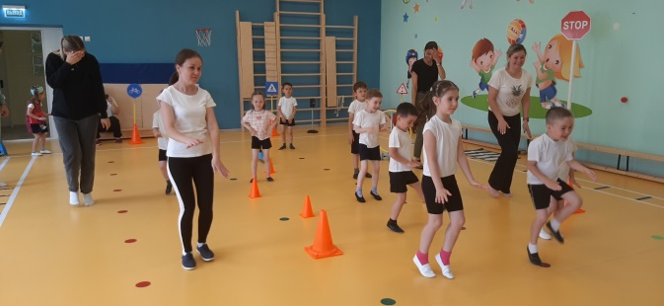
21 февраля 2023г. ко дню празднования 23 февраля была проведена акция
«С папой безопасно». Используя нетрадиционные формы работы, все больше родителей нашего детского сада становятся активными участниками в профилактике детского дорожно-транспортного травматизма. Только в тесном сотрудничестве ДОУ и семьи, мы – сможем расширить представления детей и выработать у них твердые навыки правил безопасного и культурного поведения на улицах и дорогах, в общественном и личном транспорте. Родители и дети с удовольствием выполняли предложенные задания, вспомнили правила дорожного движения, получили массу положительных эмоций.

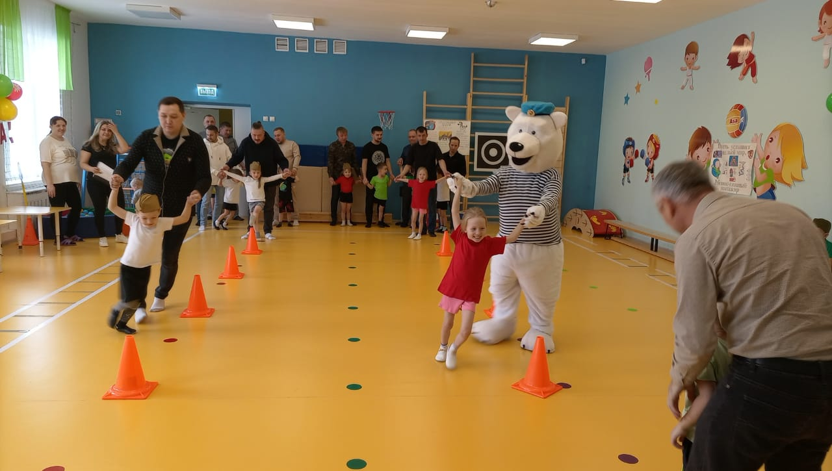

11апреля 2023 года было проведено Кустовое методическое объединение для воспитателей младших и средних групп по теме: «Формирование знаний дошкольников о правилах дорожного движения»
На мероприятии присутствовали:
начальник отдела профилактики ГУ ГБУ БДД Рафигуллина Л.М., специалист УО Яруллина Н.С. Педагоги Доу 34- Салахутдинова А.И.,Мирсалихова А.Ф. Доу- 51- Рахманова Р.Т., Ладанова Е.А.Доу45-БазинаН.И
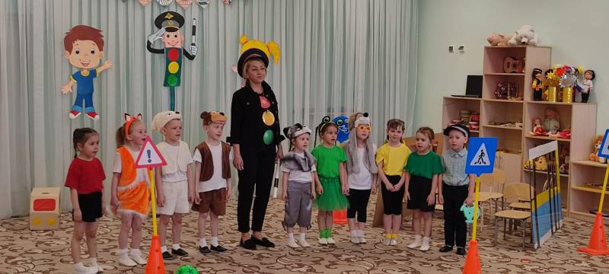
Любой ребёнок быстрее поймёт и усвоит ПДД, преподнесённые не только в обыкновенной беседе а и в близкой детям дорожной сказке, игровой ситуации, эксперименте. Здесь ребёнок не только хорошо запомнит и усвоит ПДД, но и к тому же поймёт, где и когда можно безопасно и весело играть. Для родителей основная цель это правила безопасного и культурного поведения на улицах и дорогах, в общественном и личном транспорте.
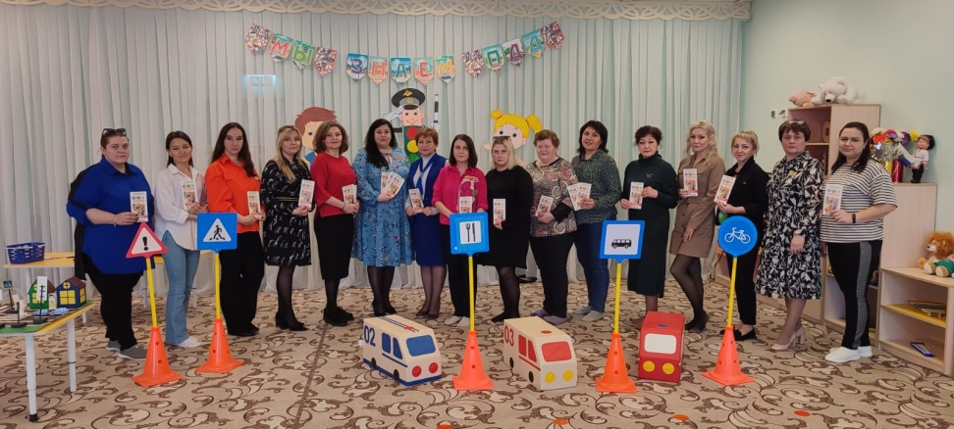

Мероприятия, посвящённые теме ПДД, всегда актуальны в учреждениях дошкольного образования. А как же иначе? Ведь данную необходимость диктует сама жизнь. Как же сделать так, чтобы улицы и дороги стали для наших детей безопасными? Конечно же, рассказать им о правилах дорожного движения, дорожных знаках и прочих тонкостях, проводя мероприятия в различных формах. 14.06.2023г с целью закрепления правил БДД в рамках мероприятий «Дворовые игры» были приглашены воспитанники и педагоги ДОУ 51,23,65,8. Была приглашена Юнусова Ф.Ф. главный специалист общего отдела исполнительного комитета АМР.
В игровой форме дошкольники закрепили знания о правилах дорожного движения, отгадывали загадки о дорожных знаках, играли в игры. Итогом мероприятия стало передача кубка ДОУ№23 «Малыш»

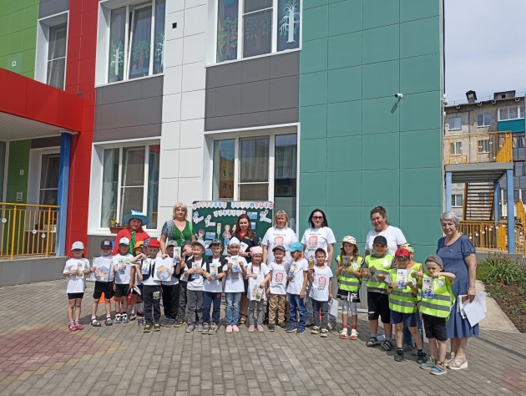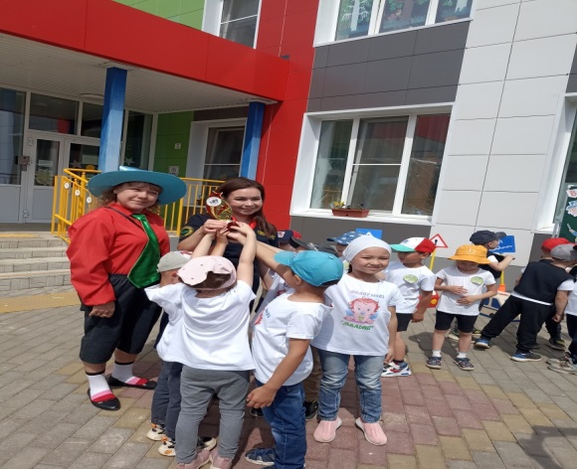

В целях активизации работы по профилактике детского дорожно-транспортного травматизма и обеспечения безопасности несовершеннолетних на улицах и дорогах проходят профилактические акции «Внимание, дети!». 1 сентября 2023 года детский сад принял активное участие в проведении данной акции.

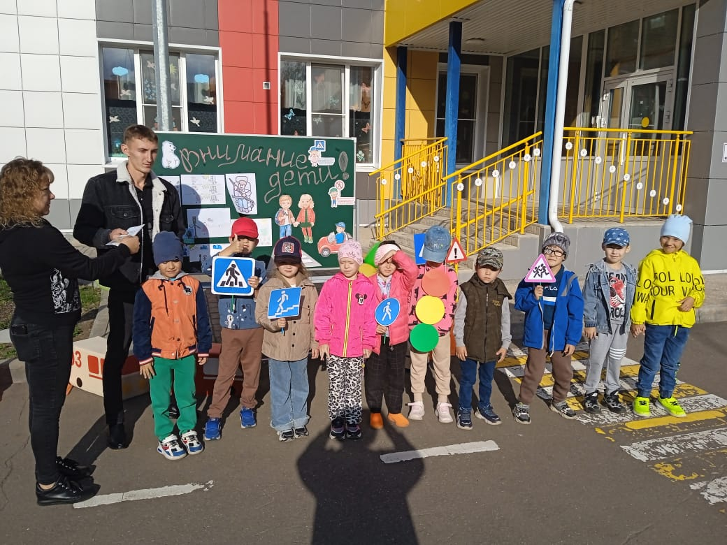

30.10.2023года прошла акция по предупреждению детского дорожно-транспортного травматизма «Засветись! Стань заметней на дороге!» Проведение мероприятия актуально в осенне-зимний период, когда в темное время суток или в условиях недостаточной видимости пешеходам необходимо иметь при себе предметы со светоотражающими элементами, чтобы быть заметными для водителей транспортных средств.

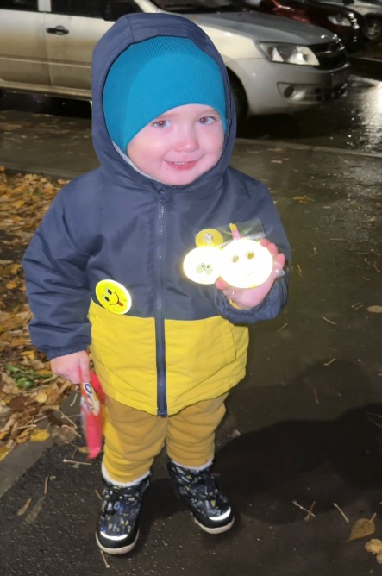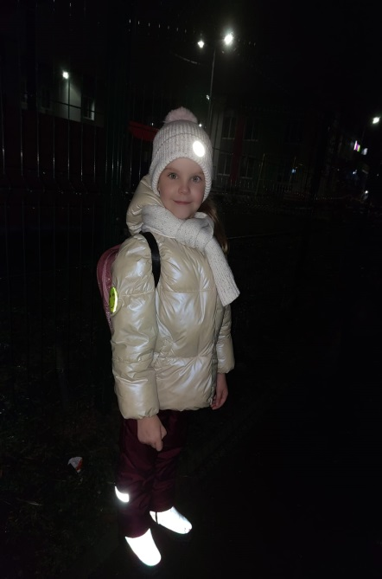

Работа на этом не заканчивается. Каждый год к нам приходят малыши, и наша задача подготовить их к жизни в социуме, предостеречь от опасности на дорогах. Мы считаем, что это направление работы должно всегда находиться в поле пристального внимания педагогов, родителей, ГИБДД, а значит, необходим дальнейший поиск и совершенствование в организации работы по профилактике дорожно-транспортного травматизма.

